Мяч-игрушка на все времена.
Мяч-одна из самых
древних и любимых игрушек
всех стран и народов.

Значение игр с мячом
в развитии ребенка.

Игры с мячом Такане
1. Способствуют развитию психических процессов:
- внимания;
- памяти;
- воображения;
- речи.
2. Позволяют научить детей в совместной игре
- чувствовать друг друга;
- соблюдать правила игры;
- договариваться;
- дожидаться своей очереди.

3. Способствуют формированию интеллектуальной готовности:

- элементарное владение мыслительными механизмами (анализом, синтезом, сравнением, обобщением);
- способность к использованию знаний и умений в новых условиях;
- умение переключаться с одного найденного решения на поиск другого.

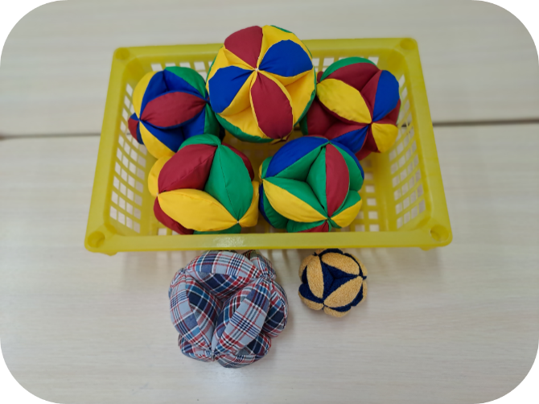

МДОАУ «Детский сад № 38 г.Орска»

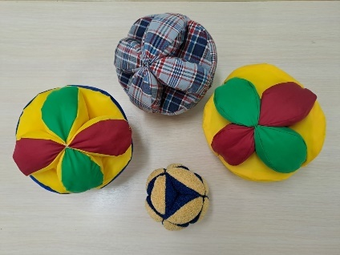
Мяч Такане.
Новые возможности игр и пособий, изготовленных своими руками.

Материал подготовила:
педагог-психолог
Ермолаева И.В.

Сентябрь 2023г
Мяч Такане, иногда его называют мячик-паззл, придумал японский преподаватель Монтессори по фамилии Такане.

Мяч состоит из нескольких элементов и является развивающей игрушкой для ребенка-дошкольника.
Назначение игр.
«Мяч Такане» может использовать любой специалист детского сада: психолог, логопед, музыкальный руководитель, воспитатель для организации занятий, игр, развлечений, и, как пособие сенсомоторного развития дошкольника.

Приобрести мяч Такане можно, а можно и изготовить самим.
Фактуру ткани и расцветку ткани для мяча выбираем исходя из задач развития ребенка.
1. Если вы планируете расширить тактильные ощущения, мелкую моторику пальцев рук, топредпочтительнее выбирать ткань различной фактуры.
2. Если вы планируете работу с цветовым спектром, то ткань можно выбрать одной фактуры, но разного цвета.
3. Для мяча-атрибута игр малой подвижности (например, «Передай по кругу», «Съедобное-несъедобное» и т.п.) предпочтение следует отдавать натуральным плотным тканям и использовать одну-две расцветки.
4. Для психологической реабилитации ребенка подойдет этот же мяч с тесьмой и бубенчиком (классический вариант мяча Такане).

Кроме ткани для набивки игрушки понадобятся:
1. Чтобы игрушка стала звучащей
-«звенелки» (бубенцы);
-«гремелки»(контейнеры с
мелким предметом);
-«шуршалки»(шуршащий
полиэтилен и т.д.);
2. Разнообразить тактильные ощущения детей можно используя в качестве наполнителя:
- косточки плодовых деревьев;
- крупы;
-шариковый холлофайбер;
-синтепон;
-вату.

